UNAMA — Universidade da Amazônia
Análise e Desenvolvimento de Sistemas

Sprint 5 — Execução
Arquitetura Híbrida de Baixo Custo para Triagem Automatizada e Classificação de Chamados Acadêmicos
Aluno: Caio Vitor Pinheiro Moraes — Matrícula: 04179424
Parte Acadêmica (evidências do experimento) e Parte Profissional (MVP Alpha)

Parte Acadêmica — Execução da metodologia

1. O que foi executado
Seguindo a metodologia definida nas Sprints 2 a 4, a arquitetura híbrida foi implementada e submetida ao experimento planejado. Foram executadas as etapas: (i) construção e rotulagem do dataset; (ii) implementação dos três classificadores comparados (regras puras, PLN isolado e híbrido); (iii) validação cruzada com métricas de recuperação de informação; (iv) teste de robustez a erros de digitação; (v) medição de latência em processo e sob carga HTTP.
- Dataset: 135 chamados acadêmicos sintéticos (45 por setor: Financeiro, Secretaria, Coordenação), escritos à mão com variação de linguagem, rotulados com setor correto e urgência (alta/média/baixa) — arquivo data/dataset.csv.
- Regras: léxico ponderado por setor (termos fortes e fracos) sobre texto normalizado; decide sozinho quando um setor vence por margem ≥ 2 pontos.
- PLN leve: TF-IDF (palavras 1-2 gramas + n-gramas de caracteres 2-5) com Regressão Logística; acionado quando as regras são incertas. Chamados com confiança < 0,5 são sinalizados para revisão manual.
- Protocolo: validação cruzada estratificada 5-fold repetida 5 vezes (25 avaliações por método). O classificador de PLN é treinado apenas nas dobras de treino. Cenário B aplica ruído de digitação (troca/omissão/duplicação de letras em ~30% das palavras) apenas aos textos de teste.

2. Resultados

2.1 Acurácia no direcionamento de setor
Método | Texto limpo (média ± dp) | Com erros de digitação (média ± dp)
Regras puras | 92.6% ± 4.1 | 76.7% ± 7.2
PLN isolado | 80.6% ± 6.8 | 76.7% ± 7.6
Híbrido (proposto) | 92.0% ± 4.8 | 86.1% ± 6.1

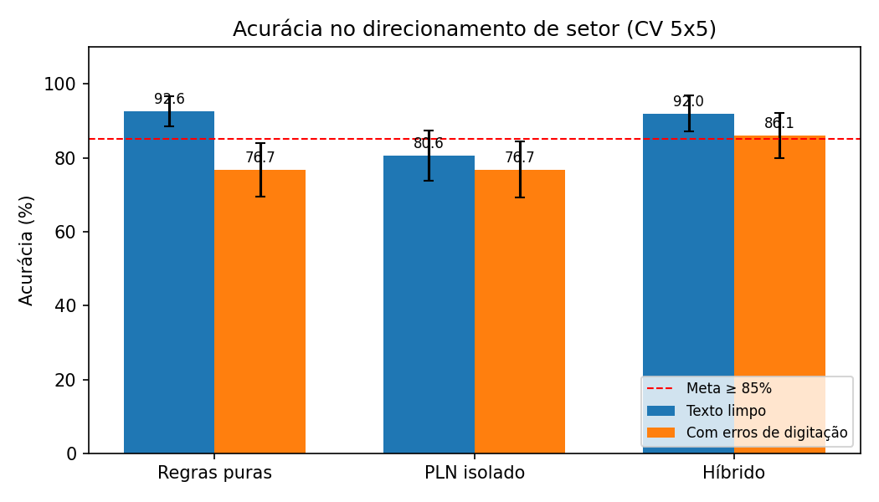
Figura 1 — Acurácia por método e cenário (validação cruzada 5x5). Linha tracejada: meta de 85%.

2.2 Precisão, revocação e F1 por setor (algoritmo híbrido)
Setor | P (limpo) | R (limpo) | F1 (limpo) | P (ruído) | R (ruído) | F1 (ruído)
Financeiro | 0.952 | 0.880 | 0.915 | 0.913 | 0.836 | 0.872
Secretaria | 0.898 | 0.902 | 0.900 | 0.810 | 0.831 | 0.820
Coordenação | 0.913 | 0.978 | 0.944 | 0.866 | 0.916 | 0.890

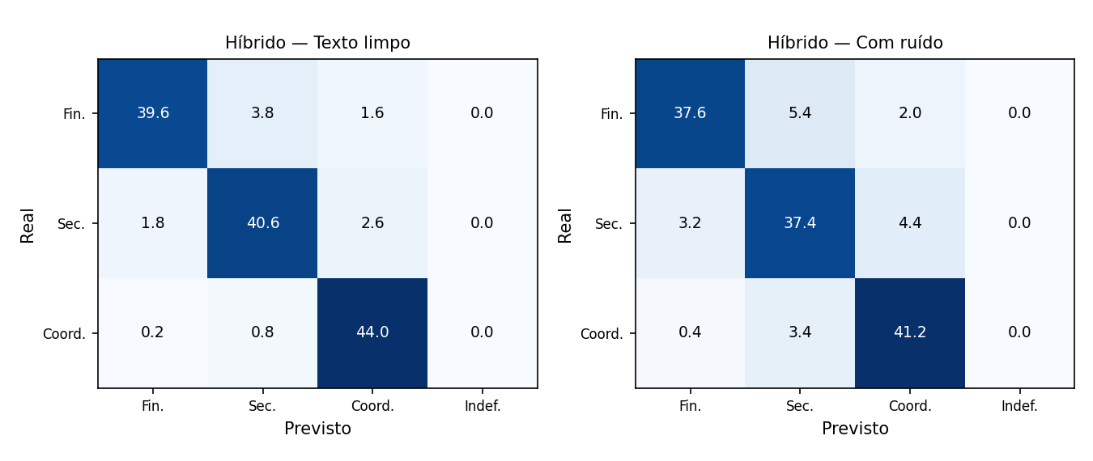
Figura 2 — Matriz de confusão do algoritmo híbrido (média por repetição; 45 chamados por setor por repetição).
Cobertura das regras no híbrido: 81.5% dos chamados foram resolvidos só pelas regras em texto limpo e 67.1% com ruído (o restante acionou o PLN). Acurácia da classificação de urgência (regras): 74.1% ± 10.0.

2.3 Desempenho (latência)
Método | Latência média (ms) | p95 (ms) | Amostras
Regras puras | 0.044 | 0.059 | 1350
PLN isolado | 1.521 | 2.178 | 1350
Híbrido (proposto) | 0.339 | 1.661 | 1350

Requisições simultâneas | Total de requisições | Sucesso | p50 (ms) | p95 (ms) | Vazão (req/s)
1 | 100 | 100/100 | 3.0 | 5.0 | 279.0
10 | 200 | 200/200 | 9.3 | 118.8 | 304.4
50 | 300 | 300/300 | 42.8 | 570.8 | 295.5

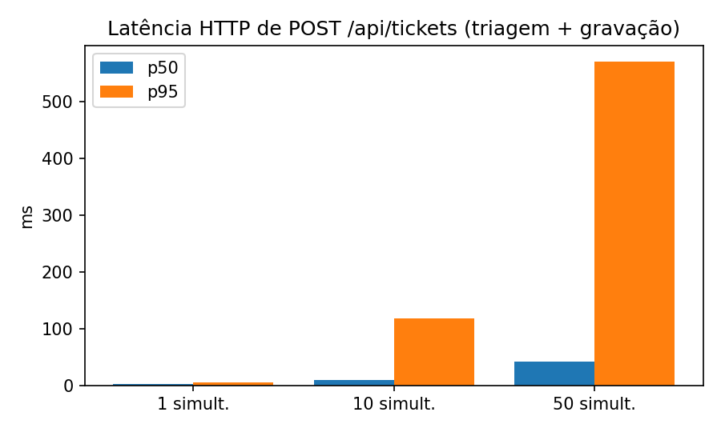
Figura 3 — Latência de ponta a ponta de POST /api/tickets (triagem + gravação no banco) sob concorrência.
Medição feita em máquina única, com o servidor de desenvolvimento do Flask e SQLite; os valores servem como ordem de grandeza e devem ser repetidos no ambiente de implantação.

3. Análise dos resultados
- A meta de acurácia ≥ 85% foi atingida pelo algoritmo híbrido nos dois cenários (92.0% em texto limpo e 86.1% com ruído), embora, no cenário com ruído, a margem seja estreita em relação ao desvio-padrão entre dobras.
- Em texto limpo o híbrido não superou as regras puras (92,0% vs 92,6%, diferença dentro do desvio-padrão). A vantagem do híbrido aparece com erros de digitação: 86,1% contra 76,7% tanto das regras quanto do PLN isolado (+9,4 p.p.), o que sustenta a hipótese central: regras dão previsibilidade e custo quase nulo; o PLN cobre os casos em que as regras falham.
- O PLN isolado teve o pior desempenho em texto limpo (80,6%), coerente com a literatura: exige base histórica maior do que as ~108 amostras de treino por dobra usadas aqui.
- O custo computacional é baixo: triagem média de 0,34 ms no híbrido (0,04 ms só regras; 1,5 ms PLN), e 100% de sucesso nas requisições HTTP com até 50 simultâneas, com aumento de latência (p95) conforme a concorrência cresce.
- A classificação de urgência por regras (74,1%) é o ponto mais fraco e é candidata a melhoria (classificador próprio).

4. Ameaças à validade e limitações (declaradas)
- Dataset sintético e pequeno (135 chamados): os resultados indicam viabilidade, não desempenho em produção. O léxico de regras e o dataset foram elaborados por uma mesma origem de conhecimento, o que tende a favorecer as regras (otimismo). Para a versão final do TCC recomenda-se acrescentar chamados reais anonimizados e/ou textos escritos por terceiros e repetir o experimento.
- O ruído de digitação é simulado por um gerador simples; ele não cobre abreviações, gírias ou textos longos.
- O baseline manual (comparação com triagem humana) ainda NÃO foi medido: o protocolo e o script estão prontos (experimentos/baseline_manual.py), mas exigem voluntários reais. Sem esses dados, a afirmação de “redução drástica de tempo em relação ao manual” não pode ser feita com evidência — apenas o tempo do sistema (milissegundos) foi medido.
- Latência medida em ambiente de desenvolvimento, sem rede real entre cliente e servidor.

5. Reprodutibilidade
Todos os números acima foram gerados por python -m experimentos.experimento (sementes fixas) e estão em evidencias/resultados_experimento.json; o log completo está em evidencias/log_experimento.txt.

Parte Profissional — MVP Alpha

1. O que funciona
O MVP Alpha é a primeira versão executável do sistema: o fluxo central (aluno abre chamado → API tria → chamado entra na fila do setor → atendente responde) funciona de ponta a ponta, com interface web.
Requisito do MVP (Sprint 3) | Situação no Alpha | Evidência
Autenticação e perfis (Aluno / Atendente) com JWT | Funcionando | Teste 01-03, 06; tela de login
Gestão de tickets (criar e acompanhar) | Funcionando | Teste 04; Figura 4
API de triagem automática (setor + urgência) | Funcionando | Teste 04, 07; Figuras 1-3
Painel do atendente (fila por setor, responder, status) | Funcionando | Teste 04-05; Figuras 5-6
Reencaminhamento manual de setor (correção da triagem) | Funcionando (extra) | Teste 05
Notificação por e-mail / busca por palavra-chave / métricas avançadas | Não iniciado (desejáveis) | —

2. Arquitetura e stack
- Backend: Python 3.12 + Flask (API REST). Autenticação: JWT (PyJWT, HS256, expiração de 8 h) e senhas com hash (Werkzeug).
- Banco de dados: SQLite (3 tabelas: users, tickets, respostas). Containerização: Dockerfile com gunicorn (ainda não executado neste ambiente).
- Frontend: HTML5 + CSS3 + JavaScript puro em página única, servida pela própria API.
- Motor de triagem: módulo app/triagem.py (regras + scikit-learn), treinado no início da aplicação a partir de data/dataset.csv.
- Desvio em relação ao planejado: as Sprints 2 e 3 previam Java/Spring Boot + PostgreSQL. Para garantir um protótipo executável e testado nesta etapa, o Alpha foi feito em Python/Flask + SQLite. A arquitetura (API REST, JWT, banco relacional, contêiner, triagem híbrida) é equivalente e a migração para Spring Boot/PostgreSQL permanece no plano.

3. Evidências de funcionamento
Testes automatizados: 8 testes de integração (evidencias/testes_api.txt) passaram, cobrindo login inválido, rotas protegidas, cadastro e e-mail duplicado, fluxo completo de triagem e painel, isolamento entre setores e entre alunos, reencaminhamento, validações e tolerância a erros de digitação.
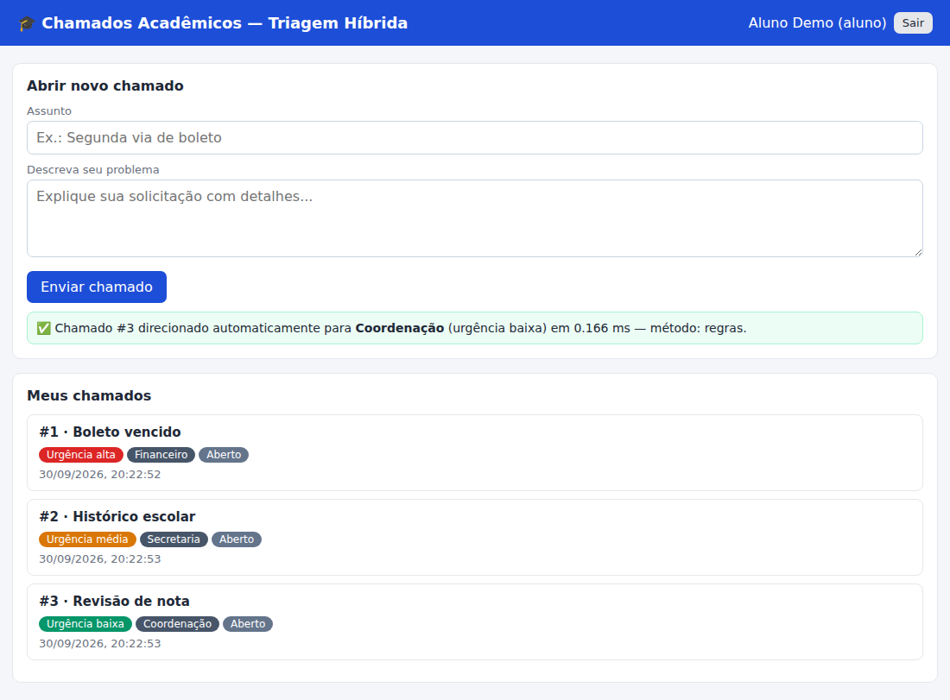
Figura 4 — Aluno abre chamados; o sistema informa setor, urgência, método e tempo de triagem.
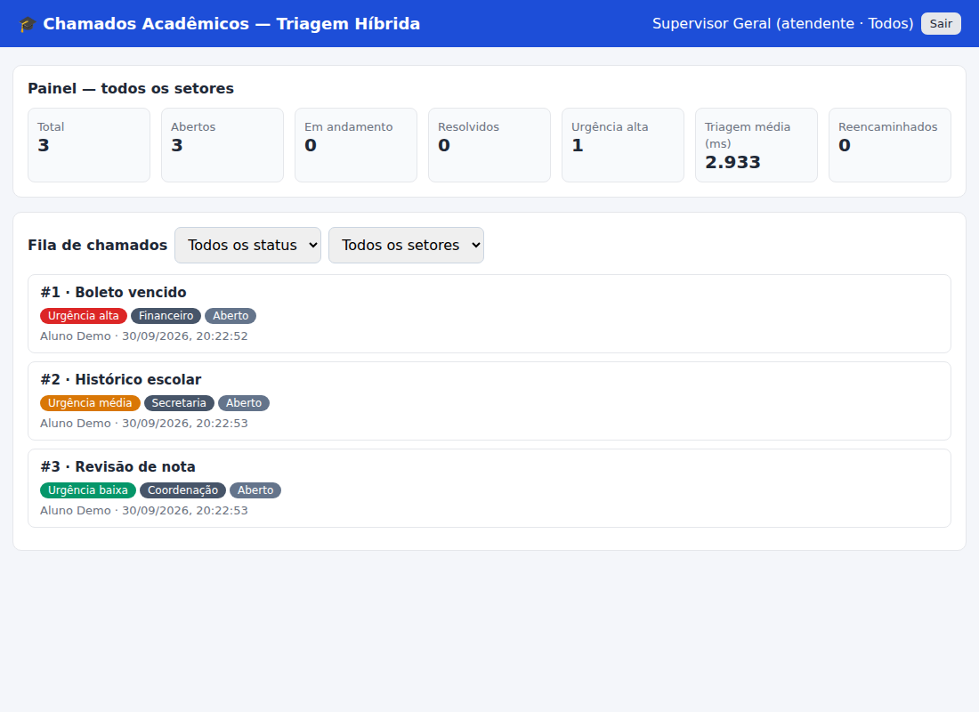
Figura 5 — Painel do atendente com indicadores e fila ordenada por urgência.
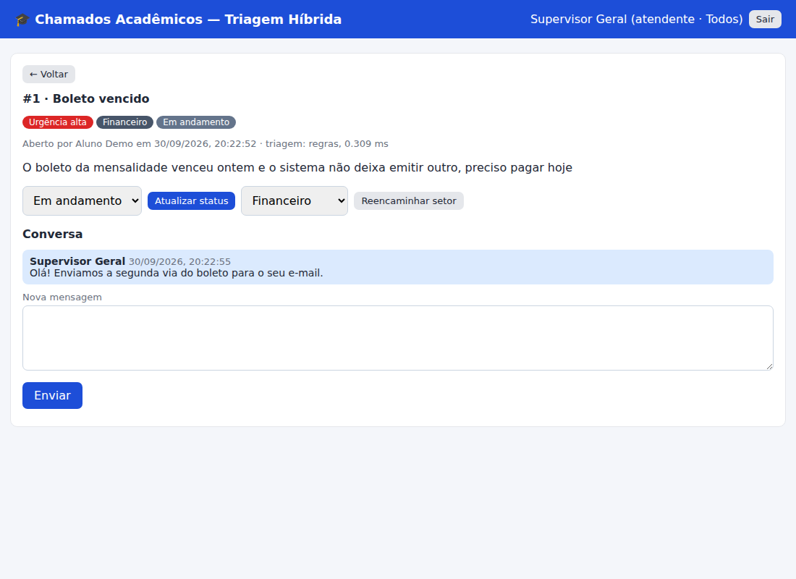
Figura 6 — Detalhe do chamado: resposta do atendente e mudança automática de status para “em andamento”.

4. Como executar (demonstração)
- pip install -r requirements.txt → python -m app.app → abrir http://localhost:5000
- Aluno: aluno@unama.test / aluno123. Atendentes: financeiro@, secretaria@, coordenacao@ ou supervisor@unama.test / atende123.

5. Próximos passos
- Executar o baseline manual (30 chamados, 2-3 avaliadores) e incluir a comparação no relatório final.
- Ampliar e diversificar o dataset (chamados reais anonimizados) e repetir o experimento.
- Melhorar a classificação de urgência; implementar notificações por e-mail e busca por palavra-chave.
- Migrar para Spring Boot + PostgreSQL e publicar (Docker/Render) conforme o plano de portfólio.

